

НАЦІОНАЛЬНИЙ ТЕХНІЧНИЙ УНІВЕРСИТЕТ УКРАЇНИ

«КИЇВСЬКИЙ ПОЛІТЕХНІЧНИЙ ІНСТИТУТ імені Ігоря Сікорського»

ФАКУЛЬТЕТ ПРИКЛАДНОЇ МАТЕМАТИКИ

**Кафедра системного програмування та спеціалізованих**

**комп’ютерних систем**

**Лабораторна робота №1**

з дисципліни

# «Бази даних і засоби управління»

Тема **«***Проектування бази даних та ознайомлення з базовими операціями СУБД PostgreSQL***»**

Виконав: студент ІІІ курсу

ФПМ групи КВ-84

Ніколайчук Д. В.

Перевірив:

Київ – 2020

**Варіант** - Бібліотека  (книги, автори, абонемент, читачі)

*У звіті щодо пункту №1 завдання має бути:*

* перелік сутностей з описом їх призначення;
* графічний файл розробленої моделі «сутність-зв’язок»;
* назва нотації.

*У звіті щодо пункту №2 завдання має бути:*

* опис процесу перетворення (наприклад, “сутність А було перетворено у таблицю А, а зв’язок R (M:N) зумовив появу додаткової таблиці R1 тощо);
* схему бази даних у графічному вигляді **з назвами таблиць (!) та зв’язками між ними, а також необхідно намалювати перетворену ER-діаграму у ТАБЛИЦІ БД! Це означає, що тут не може бути зв'язку N:M, мають бути позначені первинні та зовнішні ключі, обмеження NOT NULL та UNIQUE і бажано внести типи даних атрибутів.**

*У звіті щодо пункту №3 завдання має бути:*

* пояснення (**обґрунтування!**) щодо відповідності схеми бази даних нормальним формам НФ1, НФ2 та НФ3. Пояснення ***полягає у наведенні функціональних залежностей***, що демонструють висновки. У випадку невідповідності надати опис необхідних змін у схемі;
* У випадку проведення змін у схемі бази даних надати оновлену версію схеми, інакше - не наводити схему.

*У звіті щодо пункту №4 завдання має бути:*

* навести копії екрану з pgAdmin4, що відображають назви, типи та обмеження на стовпці (доступне у закладці “Columns” та “Constraints” властивостей “Properties” таблиць дерева об’єктів у pgAdmin4);
* навести копії екрану з pgAdmin4, що відображають вміст таблиць бази даних у PostgreSQL. Таблиці на зображенні обов'язково **повинні мати назву**!

**Пункт №1**

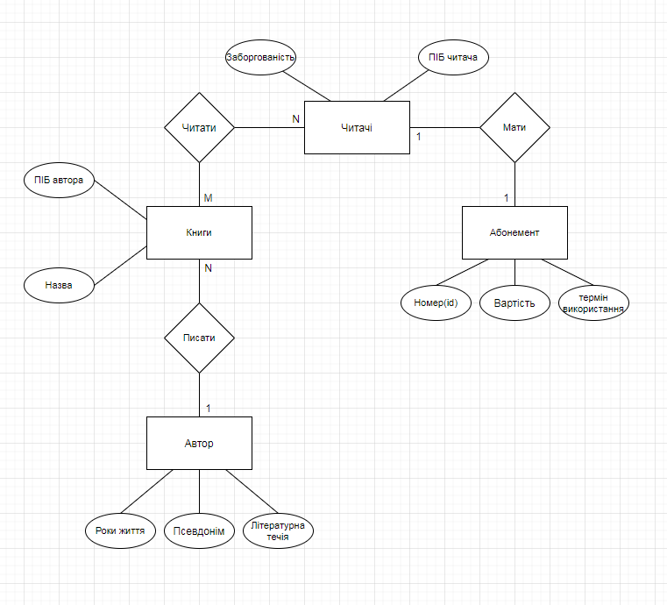

**Назва нотації:** нотація Чена

**Опис сутностей:**

1. **Читачі –** мають конкретні абонементи та читають певні книги
2. **Книги** – книги, які читають (беруть) читачі та пишуться автором
3. **Автор –** автор, який пише книги
4. **Абонемент –** має термін використання, вартість та номер(id)

**Пункт №2**

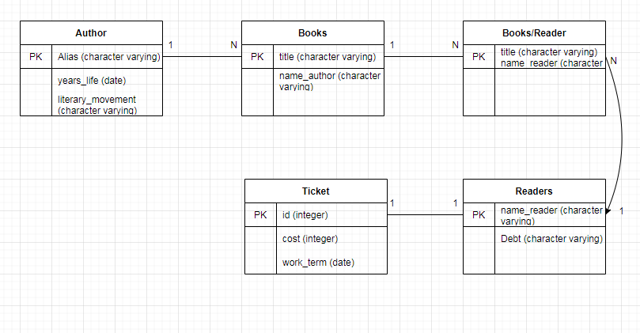

**Опис процесу перетворення:**

1. Сутності «Автор», «Книги», «Читачі», «Абонемент» було перетворено у таблиці з назвами «Author», «Books», «Readers», «Ticket» відповідно.
2. Зв’язок «Читати (N:M)» зумовив появу додаткової таблиці «Books_Readers».

**Пункт №3**

**Автор – Книги:** У кожного автора багато книг.

**Книги – Читачі:** У читачів багато книг, у книжок багато читачів (на великому проміжку часу).

**Читачі – Абонемент:** у кожного читача власний абонемент, у кожного абонемента свій власник (читач).

**Функціональні залежності:**

**Автор**

**Псевдонім – Роки життя:** знаючи Псевдонім автора, знаємо скільки років автору на даний момент.

**Псевдонім – Літературна течія:** знаючи Псевдонім, знаємо до якої літературної течії належить автор.

**Роки життя – Літературна течія:** знаючи роки життя, знаємо до якої літературної течії належить автор

**Книги**

**Назва книги – ПІБ автора:** знаючи назву книги, знаємо автора, що її написав.

**Читачі**

**ПІБ читача – Заборгованість:** знаючи ПІБ читача, знаємо які книги він заборгував.

**Абонемент**

**Номер (id) – Вартість:** знаючи ПІБ читача, знаємо вартість абонементу.

**Номер (id) – Термін дії:** знаючи ПІБ читача, знаємо вартість абонементу.

**Вартість – Термін дії:** знаючи вартість абонементу, знаємо термін дії.

**Пояснення щодо відповідності схеми бази даних нормальним формам:**

**Схема бази даних відповідає 1НФ:** схема передбачає лише 1 елемент в кожній комірці, кожен запис є унікальним.

**Схема бази даних відповідає 2НФ**: по-перше, відповідає 1НФ, а, по-друге, не має складних потенційних ключів (таких, що складаються більш ніж з одного атрибута), отже вона автоматично перебуває в 2НФ.

**Схема бази даних відповідає 3НФ:** тому що по-перше відповідає 2НФ, а по-друге відсутні транзитивні функціональні залежності неключових атрибутів

від ключових.

**Пункт №4**

